NEWSLETTER  13 iunie 2025  -Ştiri locale şi regionale- | 

- Analiză imagine PRIMĂRIA CLUJ-NAPOCA

Negocierile pentru măsurile fiscale rămân in inpas. Liberii îl susțin în fruntea țării pe Ilie Bolojan. Emil Boc, edilul municipiului Cluj-Napoca, afirmă că România are șansa de a avea un om extrem de credibil pe scena politica românească, care poate să susțină cu credibilitate un program de reformă a statului și care să mențină România pe linia de dezvoltare economică.
ştire cu caracter episodic
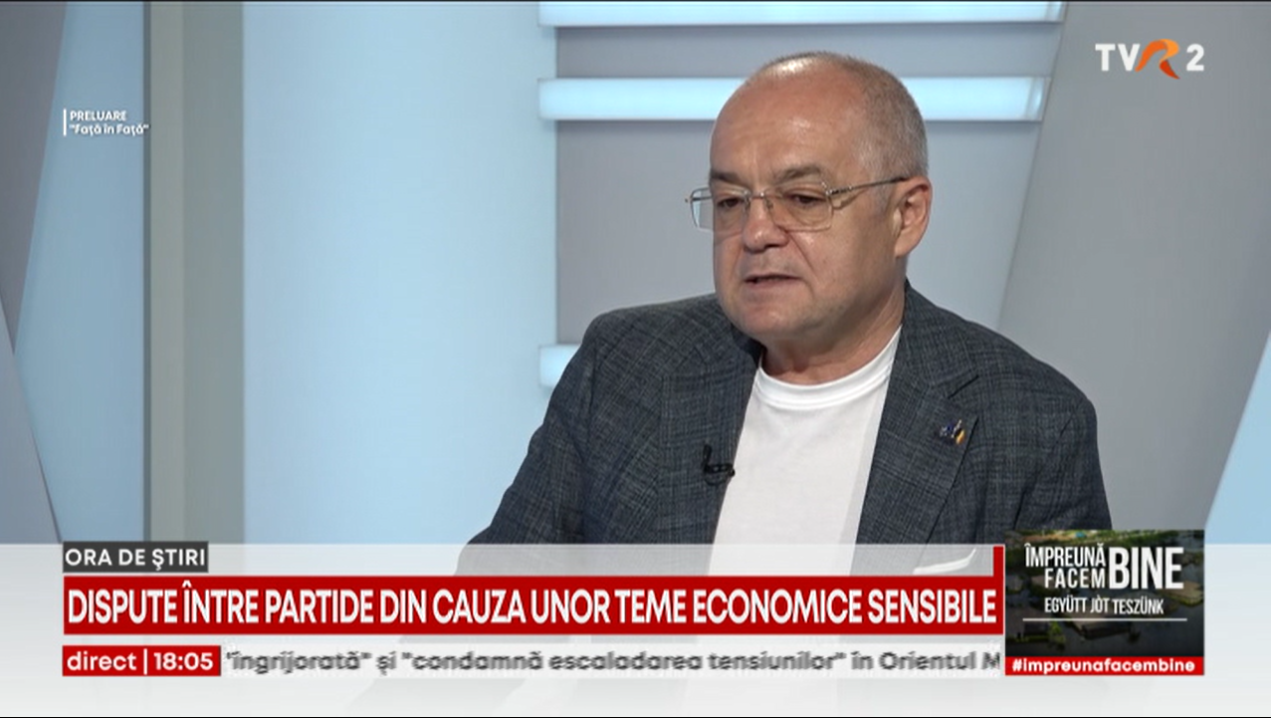
Dispute între partide din cauza unor teme economice sensibile
2min 58s
TVR 2 (18:05)
caracter neutru

- Ştiri administrative
Nu au fost știri de interes din această categorie.

u au fost ştiri dnteres din această categorie. u au fost ştiri de interes din această cate u au fost ştiri de interes din această categori
- Ştiri politice

Nu au fost ştiri de interes din această categorie.

- Emisiuni

Nu au fost emisiuni de interes.

